Муниципальное общеобразовательное учреждение Соколовская средняя школа.

Проект по биологии:

Выполнила: ученица 8 класса
Синюкова Ольга
Руководители:
учитель биологии Горбатенко Н. И.
учитель информатики Непомнящая Л. Е.

Соколовка-2005г

I Введение ---------------------------------------- 3

II. Барометры на суше, в воде и в воздухе-------------------------------------------- 4
§1. Медузы----------------------------------- 4
§2. Кольчатые черви---------------------- 4
§3. Насекомые и растения--------------- 5

III. звуковые локаторы----------------------- 6
§1. Дельфин---------------------------------- 6
§2. Летучая мышь-------------------------- 7

IV. Датчики экологического равновесия- 8
§1. Рыбы – контролёры------------------- 8
§2. Системы постоянного слежения -- 9

V. Заключение-----------------------------------10
VI. Об авторе ----------------------------------- 10

Введение
Какие «приборы» следят за формой живого и где они скрыты?
Нас окружают живые существа. Все они вооружены миниатюрными локаторами, дальномерами и светофильтрами, дающими им возможность по-своему воспринимать окружающий мир. Падающая от человека тень заставляет их отскакивать и прятаться между травинок. Биологи считают, что муравей глазами отличает только свет от тени. Но почему же тогда он принимает оборонительную позу, если протянуть к нему руку, будто он видит наши пальцы и ладонь и точно определяет расстояние до руки? Может быть, он «видит» не нас, а эл.поле от руки? Тогда какими же «приборами» муравей может ощущать эл. поле?
Достаточно присмотреться к живым существам, чтобы убедиться, какой необычайной способностью реагировать на присутствие веществ и различных полей наделены они. В безбрежном мире живых организмов можно найти рекордсменов, способных ощущать отдельные молекулы веществ и улавливать самые слабые и известные нам, а возможно, и неизвестные поля. Но ведь у многих существ их удивительные приборы помещаются в объём величиной с булавочную головку, а в некоторых случаях даже в световой микроскоп их не рассмотреть, нужен электронный. Попробуем сравнить сделанный человеком прибор с тем, что создала природа. Сама же природа нам подсказывает, как надо строить миниатюрные датчики и приборы, которыми снабжены различные насекомые, рыбы, птицы.
Есть и второй путь создание чувствительных приборов «например» использовать датчики пауков, мух, крыс.

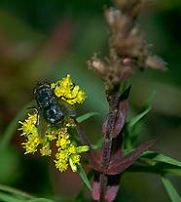
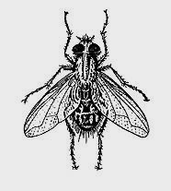
Муху странную бери,
Муху в банку посади,
С банкой по полю ходи,
За приметами следи.
Если муха чуть шумит-
Под ногами медь лежит.
Если усиком ведёт-
К серебру тебя зовёт.
Если хлопает крылом-
Под ногами злата лом.

Современные учёные занялись исследованием «живых приборов». Ещё в 20-е годы известный биолог Н.К Кольцов организовал лабораторию и проводил в ней опыты. Вот описание одного из них.
В банку с водой, где сидит лягушка, опущено золотое кольцо. И через некоторое время её брюхо становится розовым. Кровеносные сосуды расширились и стали просвечиваться сквозь тонкую кожицу. А много ли золота за это время растворилось в воде? Ничтожное кол-во. На службе биологов уже стоят микроскопические по размерам световоды, фотосопротивления и фотоэлементы, с помощью которых можно следить за изменением цвета бактерий и формы клеток. А их можно применять как отдельные узлы «живых» или «полуживых» приборов.

Барометры на суше, в воде и в воздухе.
Учёные насчитывают сейчас около 600видов животных и 400 видов растений, которые могут выполнять роль барометров, индикаторов влажности и температуры, предсказателей штормов, бурь и самой безоблачной погоды.

§1. Медузы.
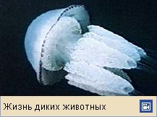
Тело медузы имеет вид колокола или зонта. По краям зонтика-щупальца, вокруг рта на нижней стороне колокола-выросты-лопасти. На краю колокола расположены примитивные глаза и органы равновесия, слуховые колбочки величиной с булавочную головку. Это и есть «ухо» медузы. Однако слышит оно не просто звуковые колебания, доступные нашему уху, а инфра звуки частотой 8-13 герц.
Перед штормом усиливающийся ветер срывает гребни волн и захлёстывает их. Каждое захлопывание воды на гребне волны порождает акустический удар. При этом создаётся инфразвук, который и улавливает своим куполом медуза. Инфразвук как рупором усиливается колоколом медузы и передаётся на « слуховые колбочки». Шторм разыгрывается ещё за сотни километров от берега, а медузы уже слышат его.
Медузы прогнозируют начало шторма, приближение огромных водяных валов, готовых разбить их студенистое тело о камни, примерно за 20 часов.

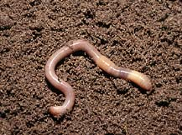
§2. Кольчатые черви.
Кольчатые черви устроены сложнее, чем медузы. За несколько часов до бури морские черви в прибрежной зоне глубже закапываются в песок. Лучше изучено поведение дождевых червей перед ненастьем. Если в сухой тёплый вечер из земли выползают дождевые черви, то это сигнал к резкому изменению погоды - скорее всего, она будет дождливой, возможно, с грозами.

Пиявки, относящиеся к кольчатым червям, тоже могут служить чуткими барометрами. Хорошая погода -она на дне стеклянной банки. Перед дождём пиявки присасываются к стеклу ближе к поверхности, а иногда даже немного высовываются из воды. Перед грозой или бурей пиявки неспокойны, много плавают, а уж если присасываются к стенкам, то стараются вылезти из воды.

§3. Насекомые и растения.
Среди многочисленного мира насекомых можно найти также разнообразных чувствительных синоптиков. Мухи, бабочки, осы и пчёлы могут предупредить нас о приближающемся ненастье и дожде. Мухи и осы перед дождём стремятся укрыться и залетают в закрытые помещения и в окна домов. Ещё при ясном небе муравьи начинают закрывать все входы в муравейник. Пчёлы перестают летать за нектаром, они сидят в улье и гудят.
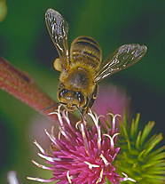
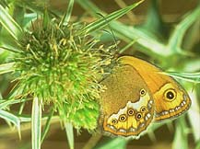
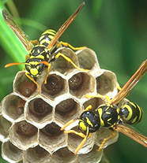

Стараются укрыться перед грозой и бабочки-крапивницы: если их не видно над цветами или на лугах, значит, возможно, через несколько часов начнётся дождь. Стрекозы могут предупредить и об урагане: они собираются большими стаями и, как перепуганные, мечутся во все стороны. О хорошей погоде на следующий день могут сообщить кузнечики: если они вечером сильно стрекочут, утро будет солнечное. О том, что ненастные дни сменятся хорошей погодой, можно узнать по поведению комаров - толкунцов: перед ясной погодой они вьются в воздухе столбами, за это и прозваны толкунцами. Перед наводнением муравьи приходят в сильное возбуждение, начинают бегать вверх и вниз по стволам деревьев, а затем все вместе снимаются с обжитого места и, захватив с собой запасы продовольствия и куколок, своё будущее потомство, движутся в то место, куда вода не дойдёт.
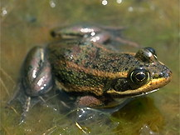
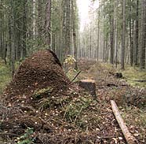

Очень чувствительны к перемене погоды лягушки. Если вечером от небольшого болота или прудика несётся громкое кваканье, самый настоящий лягушачий концерт, - на следующий день будет хорошая погода. К непогоде лягушки тоже квакают, но не заливистой трелью, а глухо. Если же лягушки сначала громко квакали, а потом замолчали, то надо ждать холодной погоды.
Чтобы узнать какое будет лето, важно приметить какое дерево раньше распустится – ольха или берёза. Если первой распустится берёза, то можно ждать хорошего тёплого лета, с ясными солнечными днями и короткими бурными дождями. И наоборот.
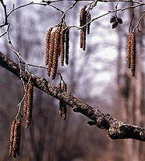
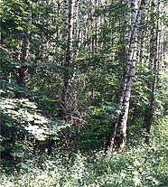

Звуковые локаторы.

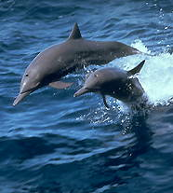
§1. Дельфин.
Исследование учёных в области биолокации позволяют всё более уверенно говорить о существовании звуковидения у некоторых животных. Один из претендентов, несущих прибор звукового видения, – дельфин.
Дельфин освоил мир звуков. Поразительнее крики, свисты, скрипы, постоянно издаваемые этим морским млекопитающим, помогают ему в чудесной воспринимающей способности.
Сначала дельфин посылает слабое отражённое эхо, по которому и определяет форму препятствия. У дельфина за рылом расположен выступ. Это жировая ультразвуковая линза, она фокусирует звуки, идущие от лобной кости-рефлектора. Меняя толщину линзы, дельфин может расширять или сужать звуковой пучок, посланный для лоцирования интересующего его предмета.
Послав ориентированный сигнал и приняв его отражение, животное узнаёт об общем распределением объектом локации. Оно выбирает какой – то предмет и вторично, уже более направленно шлёт сигнал, принимает эхо, старается скопировать его, снова и снова облучает объект до тех пор, пока посланный сигнал не будет полностью соответствовать эху. У дельфинов развита звукоподражательная способность. По звукоподражанию дельфин превосходит попугаев, так как могут «играть» запомнившейся им фразой, сжимая или растягивая её во времени, так, как если бы были вооружены магнитофоном и пускали запись то на медленных оборотах, то на больших по сравнению с записанными и слышали бы то голос Буратино, то длинный тянущийся полусонный бас.
Копируя человеческую речь, морской говорун издаёт звуки довольно – таки высокой частоты, но в точности интонирования легко убедиться, прокручивая в 3-4 раза медленнее обычного магнитофонную запись его причудливой декламации.
Опыты показали, что дельфины могут понимать принятые сигналы, даже, если разговор ведут особи, находящиеся на расстоянии нескольких тысяч километров и относящиеся к разным популяциям.

§2. Летучая мышь
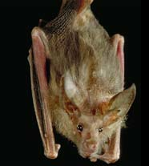
Человек слышит звуки частотой от 30 до 20 000 герц, а летучая мышь – до 100 000 герц, хотя нижний предел примерно равен нашему. Так же как и дельфин, это существо находит нужную ему пищу с помощью эхо – локатора. Летучие мыши ориентируются и находят свою добычу с помощью слуха, делают они это с помощью ультразвуковой локации. Как и у дельфинов, у летучих мышей есть генератор ультразвука и приёмника и отражённого эха. Гортань у летучих мышей очень широкая. Она, как резонатор, позволяет усиливать ультразвуки, создаваемые свистом.
Но мыши издают не просто свист, не слышимый для нашего уха, а серию ультразвуковых щелчков. Перед взлётом мышь посылает 5 – 10 сигналов в секунду, начался поиск – частота возрастает до 20 – 30 щелчков, а насекомое мышь настигает при 250 сигналах в секунду. У разных видов летучих мышей генераторы отличаются по строению. У одних, гладконосых, звуки, как мы говорили, издаются гортанью, поэтому такая летучая мышь летает с открытым ртом.
Ну а теперь о самом интересном – устройстве звукового приёмника летучих мышей, позволяющем предохранять его от крика – импульса, посылаемого собственным локатором. Ведь посылаемый импульс, как мы сказали, в 2 000 раз сильнее принимаемых отражённых звуков. Таким звуком мышь может себя оглушить и после этого ничего не слышать. Чтобы этого не случилось, перед импульсом ультразвука стремечно специальной мышцей оттягивается от окна улитки внутреннего уха. Колебания механически прерываются и не попадают во внутреннее ухо. По существу, стремечко тоже делает щелчок, но не звуковой, а «антизвуковой», оно сразу же возвращается на место после крика-сигнала, и ухо готово принять отражённый сигнал. Просто диву даёшься, с какой скоростью может сокращаться и расслабляться мышца, выключающая на время посылаемого крика-импульса слух мыши! При высоком полёте это всего 5импульсов за секунду. При меньшей высоте полёта-10-12 импульсов, а при преследовании добычи- 200-250 импульсов за секунду. Конечно, при самой высокой частоте мышца не успевает выключать ухо каждый раз, но эхо так сильно, что при отведённом стремечке летучая мышь, скорее всего, слышит сигналы, отражённые от насекомого, находящего в нескольких сантиметрах от её мордочки.
Ультразвуки летучие мыши издают не с помощью голосовых связок, а за счёт свиста.

Датчики экологического равновесия

§1. Рыбы - контролёры
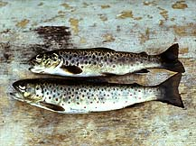
Беспокойное поведение по сравнению с контрольными рыбами – это уже сигнал. Если рыба начала терять ориентировку в пространстве, переворачиваться и даже гибнуть – значит, вода содержит вредные вещества в больших концентрациях. Рыбки сигнализируют о благополучном или неблагополучном положении с очисткой воды, сбрасываемой в водоёмы. Как только нарушается технологический процесс на линии или в воде появляется прим
вредных веществ, рыбы уходят в
противоположный конец лотка, где находятся фотоэлементы, соединённые с системой сигнализации. Рыбы перекрывают лучи света, идущие через толщу воды от источников в фотоэлементы, и вслед за этим следует сигнал тревоги.
Могут ли рыбы кашлять? Оказывается, могут, но «кашель» их – это не что иное, как способ очистки жабер от различных загрязнений, когда посредством серии резких толчков загрязнений выбрасывается из жаберной полости. Группа сотрудников из Управления по охране природной среды проверяли «кашель» у многих видов рыб и нашли, что лучше всего очищает свои жабры от загрязнений ушастый окунь, пескарь и форель. В чистой воде рыбы ведут себя спокойно, но достаточно в воду добавить примеси, как у рыб начинается приступ «кашля». Частота приступов зависит от степени загрязнения, а это же первый шаг к созданию «живого прибора», показывающего величину загрязнения. Нильская щука хеморецепторами очень тонко ощущает состав примесей в воде, она «проверяет» показания своих вкусовых ощущений электрохимическим и электрическим способами.
Посылая электрические импульсы и принимая их электрорецепторами, рыба реагирует на изменения электропроводности воды при появлении в ней примесей. Если вода загрязнена, нильская щука увеличивает частоту генерируемых электрических сигналов и тем самым сообщает, что пора принимать экстренные меры.

§ 2. Системы постоянного слежения
Токсикологам часто приходится не просто исследовать загрязнение отдельных проб, а постоянно следить за состоянием воды в водоёме или же воды, поступающей в водоёмы. Существуют ли живые системы, которые могут вести постоянный контроль, называемый мониторингом?
Такие животные нашлись.
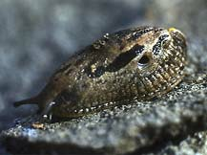
Это двустворчатые моллюски. Если вынуть двустворку из воды, она быстро сомкнёт свои створки, и раскрыть их очень трудно, скорее раковина лопнет межу пальцами, чем створки раскроются. Этот организм и будет основной деталью в устройстве, которое мы сейчас рассмотрим. Он обладает рядом преимуществ: питается за счёт фильтрации, отделяет мельчайшие водоросли и микроорганизмы и тем самым очищает воду от живой и мёртвой взвеси.
Одну створку перловицы можно зафиксировать, и перловица почти не пострадает – ведь протекающая мимо вода приносит ей кислород и пищу. Наконец, ко второй, свободной, сворке можно приделать рычаг или штангу, и тогда силой своих мышц – а как мы знаем, она у двустворчатого моллюска не малая – перловица будет включать, и выключать сигнализирующую систему. Остаётся только сказать, что перловица вооружена целой системой хеморецепторов, предпочитает чистую воду, и как только в протекающей мимо воде появится вредное загрязнение, моллюск сомкнёт свои створки.
Основной принцип работы «живого прибора» на двустворчатых моллюсках понятен. Только ко дну лотка с протекающей для анализа водой прикрепляют не одну двустворку, а десять, чтобы случайное закрытие створок не было воспринято как сигнал тревоги. Когда большинство моллюсков сомкнут свои створки – значит, действительно, пошёл токсичный сток, вот тогда и зазвучит сигнал опасности.
В системах мониторинга всё чаще начинают использоваться очень мелкие, даже микроскопические водные животные, например простейшие и коловратки. Созданы специальные устройства, следящие за изменением скорости движения инфузории при появлении в воде вредных примесей, особенно ионов металлов, к которым наиболее чувствительны простейшие. Для этих целей подходят мелкие инфузории тетрахимены, культивирование которых, можно сказать, стандартизировано в лабораторных условиях. Проверка действия таких редких металлов, как селен, ванадий и цирконий, на скорость плавания тетрахимен позволяет через 20-30 минут определить наличие различных концентраций этих веществ в воде. Ведь в концентрации всего 5-10 промилле они могут снизить скорость плавания, которая у тетрахимен в норме составляет 2700микрометров в секунду, на 96%, а большие концентрации вообще останавливают движение инфузорий.
Постоянное слежение за содержанием токсикантов в воде с помощью биологического мониторинга имеет неоспоримые преимущества по сравнению с химическим мониторингом, производимым различной аппаратурой.

Заключение.
Исследователи «живых приборов» сталкиваются с необычайно широким спектром проблем. Здесь и изучение строения тонких органов чувств у животных и у человека, и проблемы морфогенеза – наиболее загадочного явления во всей биологии. Представители всех царств живой природы наделены «живыми приборами» тонко отточенными в процессе эволюции и испытанными временем. Никакие созданные человеком анализаторы не могут быть столь компактны, столь экономичны в энергетическом отношении при высокой чувствительности и универсальности.
Со временем человек найдёт новые способы применения «живых приборов». И здесь, видимо, немалую роль сыграют приборы смешанного типа. Живые датчики вместе с самой современной электроникой уже применяются на практике. Примером могут служить, как мы говорили, передатчик сенсорной информацией у форели и анализирующая сигналы ЭВМ.
Учёные ещё мало знают о приборах животных и растений, помогающих им с необычайной тонкостью анализировать химические соединения. Возможно, существуют такие «живые приборы», о которых человек и не подозревает. Их раскрытие и изучение помогут установить неизвестные закономерности в науке о живом.
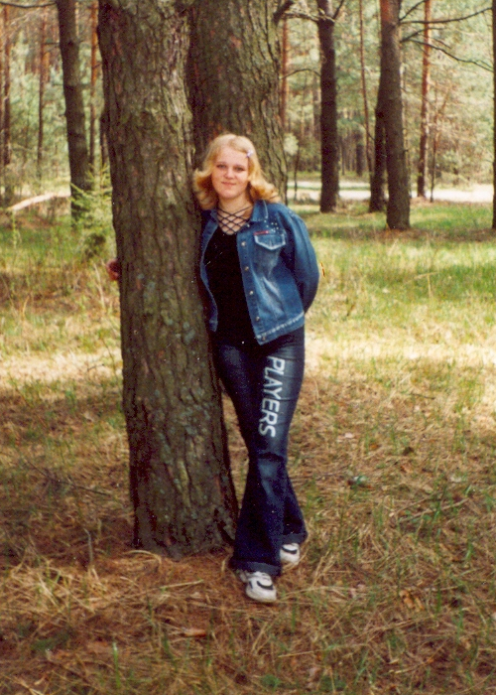

Об авторе.
Синюкова Ольга – ученица 8 класса Соколовской средней школы Мглинского района Брянской области.

